（V2KN_V2KK_V2U2_V2BB_V32P_V2UW）顾客特殊要求
更新项目序号 | 更新项目名称 | 更新时间 | 客户协议编号
0001终端 |  | 20190828 | V2KN/V2KK/V2BB/V2U2/V32PV2KN-0001 通用说明陈素华2019-07-31顾客质量要求评审表
备注：更新的内容以蓝色字体显示。
如下摘自顾客4112171 rev11.01
共用部分：
- 标记:
  - 顾客不允许加FP LOGO，只允许加我公司的UL认证号和周期。如多层板加法：
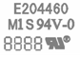
终端客户（SIERRA）增加如下要求：终端顾客代码：V2KN_V2KK_V2U2_V2BB_V32P _0001
1.标记：
1.在单元板上和工艺边上加标记、顾客PN及版本
2.加在线路或阻焊层
3.加周期、批次，周期格式如下图示：
 DDD为日，为年
举例：001为一月第一天; 002为一月第二天;031为一月第31天；032为二月第一天，033为二月第二天，等等
2012年Y为2；...2019年Y为9
2.完成板厚定义：
完成板厚包含外层阻焊及铜层厚度，若与DRAWING中板厚定义产生矛盾，则以此定义为准。
3.PP厚度公差:
厚度≤2mil时 | +/-0.6mil
2mil＜厚度＜10mil时 | +/-1mil
厚度≥10mil时 | +/-10%
4.材料：
对于MC/EM板（销售会备注）需要用无卤素材料
5.翘曲度：
制板说明中无要求时，按最大0.5%
6.铜厚公差
制板说明中无要求时，铜厚公差按铜厚的25%控制；无特别说明时，顾客制板说明中的铜厚为完成铜厚
7.孔径公差：
分类 | 孔径范围(mm) | 公差
PTH | ≤1.5 | +/-3mil
PTH | ＞1.5 | +/-4mil
NPTH | / | +/-2mil
工具孔（SMT用） | / | 0+4mil
8.表面处理：
沉金：镍：3-8微米；对于商用产品金厚为：0.03-0.2微米，对于汽车工业产品金厚为：0.05-0.13微米
硬金：镍2.5-6.4微米，金厚最小0.7微米
OSP： 防氧化膜0.2-0.35微米
9.假铜点：
工艺边上加假铜点，如下图所示（也可以填实）
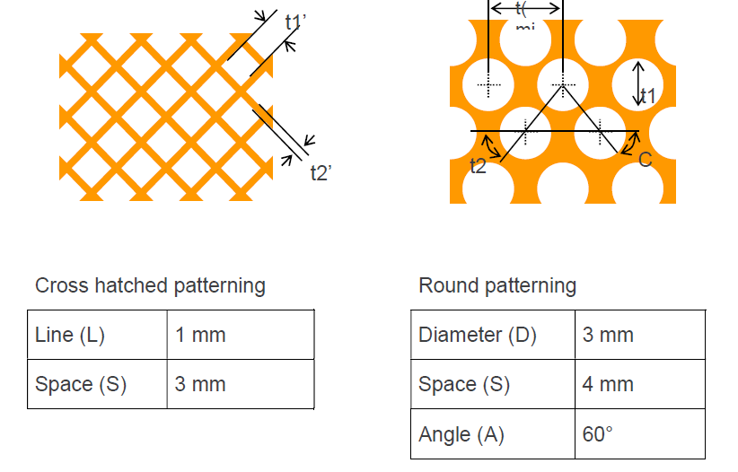
10.拼板注意点：
如下图所示，图1是不允许的，图2是允许的，也就是每个单元板应具有相同的方向
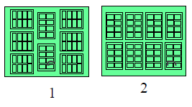
11 .机械公差（制板说明中无要求时）：
机械公差包括：外形、板边槽到板边槽、V-CUT到V-CUT、板边槽到V-CUT、UNIT和SET均管控
外形尺寸小于等于22mm*23mm时，公差按+/-0.1mm;其余外形尺寸公差按：+/-0.15mm；
孔到铣槽公差+/-0.15mm；铣槽到铣槽公差+/-0.125mm

预审部分： 无

CAM部分： 无

